**Лабораторная работа № 3**

**Вариант 12**

**Тема:** Решение краевой задачи для ОДУ второго порядка методом прогонки.

**Постановка задач:**

1) Решить краевую задачу для ОДУ второго порядка методом прогонки с точностью .

2) Построить график полученного решения и оценить погрешность.

**Метод решения:**

Дано ОДУ второго порядка



Вычисления в методе прогонки проводятся в два этапа. Прямая прогонка: вычисление прогоночных коэффициентов



Обратная прогонка:

 

**Расчет работы по данным исходной задачи:**

Найти приближенное решение обыкновенного дифференциального уравнения второго порядка при заданных начальных условиях

 



Положим, что число разбиений отрезка  равно  и . Вычисляем . Затем по формулам (3) вычисляем . Далее по формулам (1)-(2) вычисляем . По формуле (4) вычисляем . Получаем искомое решение.



Получаем решение поставленной задачи



Для оценки погрешности найденного решения можно использовать известное соотношение , где  - погрешность округления,  - число уравнения в системе . При заданной точности можно положить 

Из последнего соотношения можно найти число верных знаков  в приближенном решении искомой задачи  где  положительная степень десяти.

Имеем , поэтому 

Округлим решение до верных знаков



Число верных знаков для приближенного решения  из аналогичных выкладок составит . Получим



Число верных знаков для приближенного решения  из аналогичных выкладок составит . Получим



Число верных знаков для приближенного решения  из аналогичных выкладок составит . Получим



Число верных знаков для приближенного решения  из аналогичных выкладок составит . Из равенства  следует, что последнее приближение записано только верными цифрами.

Таким образом, имеем следующее приближенное решение исходной задачи.



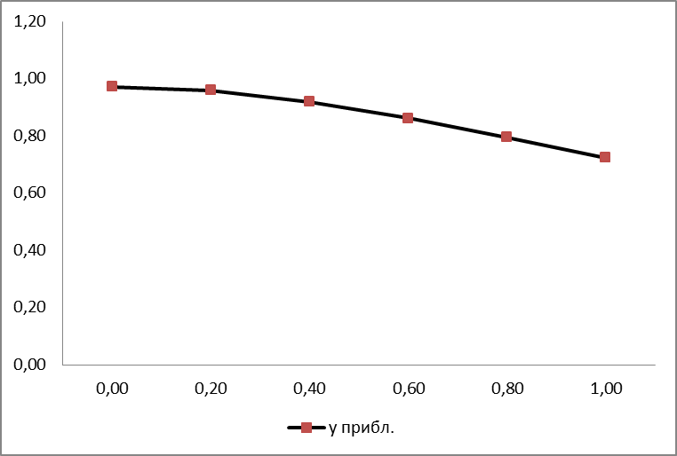

**Тестовый пример:**

Дано ДУ второго порядка 

Решением данного уравнения будет функция .

Положим, что число разбиений отрезка  равно  тогда .

Вычисляем .

Затем по формулам (3) вычисляем .

Наконец, по формулам (1)-(2) вычисляем .

По формуле (4) вычисляем . Получаем искомое решение.



Получаем решение поставленной задачи



Для оценки погрешности найденного решения можно использовать известное соотношение , где  - погрешность округления,  - число уравнения в системе . При заданной точности можно положить 

Из последнего соотношения можно найти число верных знаков  в приближенном решении искомой задачи  где  положительная степень десяти.

Имеем , поэтому 

Округлим решение до верных знаков



Число верных знаков для приближенного решения  из аналогичных выкладок составит . Получим



Число верных знаков для приближенного решения  из аналогичных выкладок составит .

Из равенства  следует, что последнее приближение записано только верными цифрами.

Таким образом, имеем следующее приближенное решение исходной задачи.



Для данного примера известно точное решение, поэтому можно оценить погрешность решения задачи



